- 请先进入科技社团党建网站http://www.kjstdj.org.cn/，点击“全国学会党组织党的十九大精神知识竞赛活动”
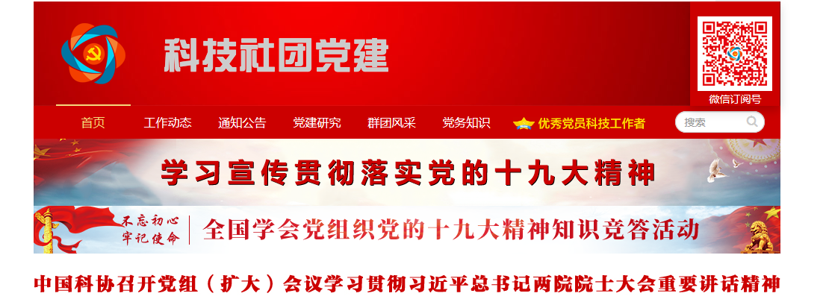
１
- 进入活动页面后，注册并登录，即可参与在线答题。
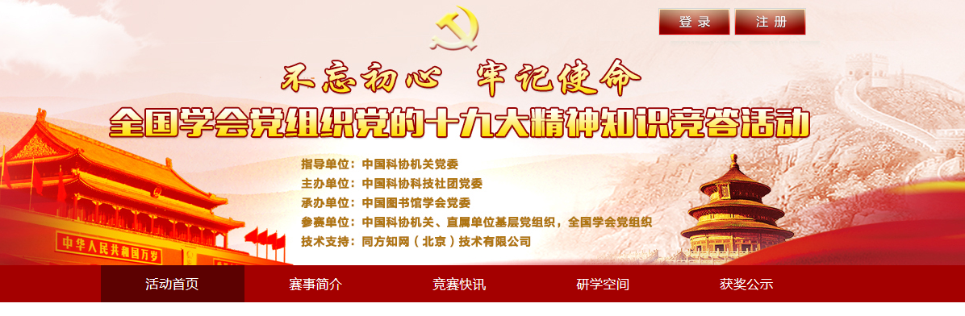
- 点击“初赛入口”，进入后会有一个提示框，显示只有1次答题机会，以及题目类型（共20道题，单选10道，多选5道，判断5道）和作答规则。勾选“我已阅读”，点击“开始答题”，即可进入答题页面。
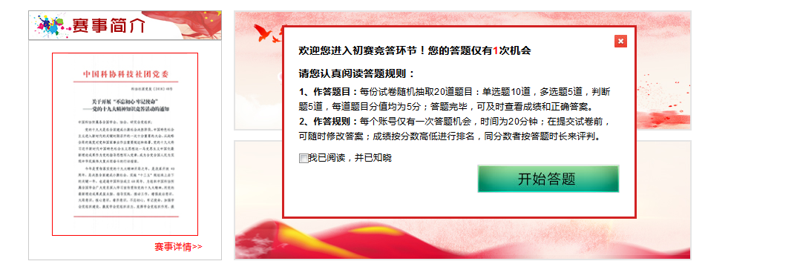
此外，关注“科技社团党建”微信公众号，点击左下方“知识竞答”，注册登录后也可答题。

